Развитие чувства ритма
Для того чтобы создать выразительную мелодию, недостаточно взять один за другим несколько звуков разной высоты. Их нужно организовать, соразмерить. Слово ритм и означает «соразмерность». Звуки разной продолжительности, чередуясь, выстраиваются в определенный звуковой рисунок. По этому рисунку мы узнаем вальс, мазурку, тарантеллу, марш.

«Маршируем под музыку».
(упражнение развивает чувство метра и ритма)

Устройте конкурс: кто лучше промарширует и отобразит метрический пульс в ходьбе.

Шутки-прибаутки
(чередование длинных и коротких звуков в игре на двух ложках)
Барашеньки-крутороженьки
По горам ходят, по лесам бродят,
В скрипочку играют,
Машу потешают.

«Хлопай в такт».
(упражнение развивает навыки
элементарной ритмической импровизации)
Повторяйте эту игру на каждом занятии в течение года. Вместе с детьми попробуйте уловить и воспроизвести хлопками в ладоши метрический пульс речи, а затем звучащей музыки.

«Речевой портрет»
(упражнение развивает у детей речевой регистр, приобщает к различным формам музыкального исполнительства в ролевых играх)

Изобразите голосом:
- пение птиц (кукушка «ку-ку», воробей – «чив-чив», ворона – «ка-а-а-р», дятел – «тук-тук»);
- голоса зверей;
- воспроизвести звук голоса родных, друзей.

Простейшие ритмы в речи и в музыке

«Спой свое имя»
Покажите детям, как можно интересно ритмизовать имена в соответствии с простейшими формулами, например:

Варьируйте имя ребенка, повторяйте эти ритмические варианты, отхлопывая ритмический рисунок в ладоши и произнося имена нараспев.

«Угадай имя».

Учите детей находить слова к ритмам.
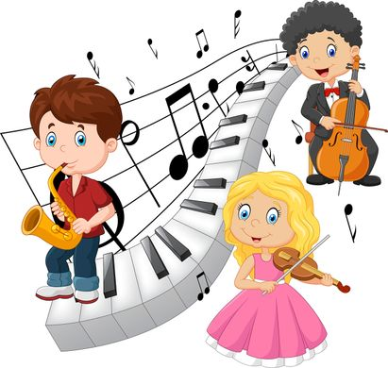
Предложите выполнить хлопки в ладоши одного из знакомых вариантов ритмизации имен. Дети на примере любого имени угадывают и произносят этот вариант, например:

«Хор часов»

Предложите ребнку изобразить одновременный ход больших и маленьких часов в речевом ритмизованном двухголосии. Родитель произносит низким голосом «бом-бом» (длинными звуками), а ребёнок– высоким голосом «тики-тики» (короткими звуками).

